上海海洋大学2020届毕业生“携手共进·砥砺前行”
校园双选会邀请函
尊敬的用人单位：
非常感谢贵单位多年来对我校毕业生就业工作的大力支持和对我校毕业生的厚爱！
上海海洋大学是一所以海洋、水产、食品学科为特色，农、理、工、经、管、文、法等学科协调发展的多科性应用研究型大学，是上海市人民政府与国家海洋局、农业农村部共建高校。2017年9月入选国家“世界一流学科建设高校”。2020年我校有全日制应届本科毕业生2947人，研究生1051人，涵盖68个专业或方向，分布于全国30个省份，能够充分满足用人单位全方位的人才需求。
为做好我校2020届毕业生就业服务工作，进一步促进学校和用人单位之间的交流与沟通，为毕业生求职和用人单位招聘人才搭建平台，帮助毕业生实现自身价值，帮助企业找到优秀人才，我校定于2019年11月26日（周二） 13：00—16：00举办上海海洋大学2020届毕业生“携手共进·砥砺前行”校园双选会，特邀请贵单位届时参加。
预祝贵单位能招聘到合适、满意的毕业生！

上海海洋大学 就业创业服务中心
2019年10月15日

具体安排：
1、报到时间： 2019年11月26日（周二）上午11:00-12:00
2、报到地点：上海市浦东新区临港新城沪城环路999号上海海洋大学风雨操场
3、招聘会费用：免收摊位费；
4、交通：当天上午9：30—10：00，学校在龙阳路停车场安排专车接站（招聘会结束后，有专车再送各位参会嘉宾至龙阳路地铁站）。用人单位也可参考“到校交通指引”和“自驾车行车路线图”自行前往；
5、学校免费为每家用人单位提供一个90cm×120cm张贴展板，宣传内容请自行制作；
6、《参会回执》及《企业营业执照》照片请于2019年10月31日（周四）前发送邮件至邮箱 wfxyjyfw@163.com 。
邮件要求格式：
邮件主题：11月26日招聘会报名+XX企业
邮件附件：1、企业的营业执照照片。
2、上海海洋大学2020届应届毕业生“双选会”参会回执 (word版）
3、上海海洋大学2020届应届毕业生“双选会”参会回执打印加盖公司公章后的扫描件

我校将于报名截至日一周内审核报名企业，在校就业服务网就业信息网（http://jy.shou.edu.cn/）和SHOU就创职通车将发布11月26日参会企业信息。
附：《上海海洋大学2020届应届毕业生“双选会”参会回执》见附件，或在我校就业信息网（http://jy.shou.edu.cn/）最新公告栏下载。
7、请关注微信公众号“SHOU就创职通车”；
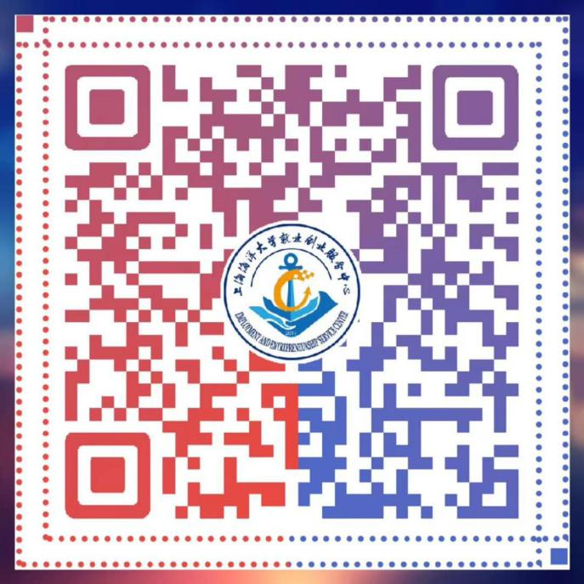
8、联系电话：021-61900656 赵老师
9、当天行程如下：
时间 |  | 地点 | 内容安排
11月26日 | 9:30-10:00 | 龙阳路地铁站 | 接站
 | 11:15-11:50 | 风雨操场 | 校园招聘会签到及展台布置
 | 11:30-12:20 | 第一餐厅2楼招聘会专窗 | 午餐
 | 12:30—12:50 | 风雨操场 | 布置校园招聘会展台
 | 13：00—16：00 | 风雨操场 | 2019届毕业生校园招聘会
 | 16：20 | 风雨操场指定区域（等车点） | 乘车返回龙阳路地铁站
备注 | 如有特殊情况，请注明。

